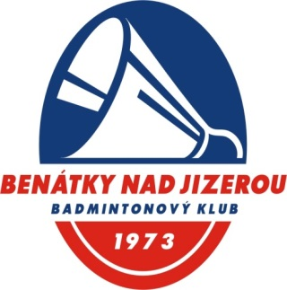

Oblastní přebor jednotlivců Středočeského kraje kategorie U17
pořadatel: BK 73 Deltacar Benátky n/J z.s.
místo: CR Project badmintonové centrum, Benátky n/J, nám.17.listopadu 493, 4 kurty
termín: sobota 17.11.2018
časový program
- otevření haly: 8:00
- prezentace: 8:15-8:45
- losování: 8:45
- zahájení turnaje: 9:00
termín zaslání přihlášky: do 15.11.2018 (20:00) na capek.michal94@gmail.com (731830599)
přijetí přihlášky bude potvrzeno
právo účasti: hráči a hráčky středočeské oblasti s platnou licencí ČBaS s právem startu v
kategorii U17, turnaj je uzavřen pro hráče z jiných oblastí, účast hráčů není
výkonnostně omezena
vrchní rozhodčí: Michal Čapek
startovné: 70,- / disciplína
postup na MČR: dle platného rozpisu soutěží mládeže ČBaS pro rok 2018
systém soutěže:
- ve všech disciplínách se hraje na 2 vítězné sety do 21 bodů
- vylučovací KO systém na 1 porážku s utkáním o pořadí ve dvouhře
- při nízkém počtu účastníků skupinový systém
míče: vlastní péřové s korkovou hlavou
ceny: medaile a diplomy
občerstvení: nabídka nápojů a jídel v klubové restauraci

